
МИНОБРНАУКИ РОССИИ
Федеральное государственное бюджетное образовательное учреждение
высшего образования
«МИРЭА − Российский технологический университет»
РТУ МИРЭА
Институт информационных технологий (ИИТ)
Кафедра практической и прикладной информатики (ППИ)

ОТЧЕТ ПО ПРАКТИЧЕСКОЙ РАБОТЕ
по дисциплине «Моделирование бизнес-процессов»

Практическое занятие № 6

Студент группы ИНБО-01-17 | ИКБО-15-22, Оганнисян Г.А. | (подпись)
Преподаватель | Шендяпин А.В. | (подпись)
Отчет представлен | «___»________2024 г.

Москва 2024 г.
СОДЕРЖАНИЕ
ПРАКТИЧЕСКОЕ ЗАНЯТИЕ 6 3
Цель занятия 3
Постановка задачи 3
Результат практического занятия 3
Результат работы 4
Список использованных источников и литературы 8

ПРАКТИЧЕСКОЕ ЗАНЯТИЕ 6

Цель занятия
Формирование навыка проведения декомпозиции процесса в методологии IDEF0.

Постановка задачи
на основе ранее выданного преподавателем варианта в практической работе 4:
1. Поверить построенную функциональную диаграмму процесса на семантические ошибки. В случае обнаружения ошибок в использовании принципов построения моделей внести исправления в функциональную диаграмму и сформировать текстовый файл, в котором отразить все внесенные изменения.
2. Выбрать любой подпроцесс в декомпозиции бизнес-процесса и построить следующий уровень детализации, руководствуясь тем, что входные и выходные потоки, а также механизм управления и исполнения уже заданы на более высоком уровне. Количество операций в детализируемом подпроцессе не может быть меньше 3 и ограничено 6.
3. Сформировать табличное описание всех декомпозированных подпроцессов в файле текстового формата.

Результат практического занятия
Построенные и сохраненные в файле текстового формата:
- измененная функциональная диаграмма с текстовым описанием изменений;
- построенный подпроцесс с табличным описанием, представленный преподавателю в конце практического занятия (форма отчета размещена в СДО).

Результат работы
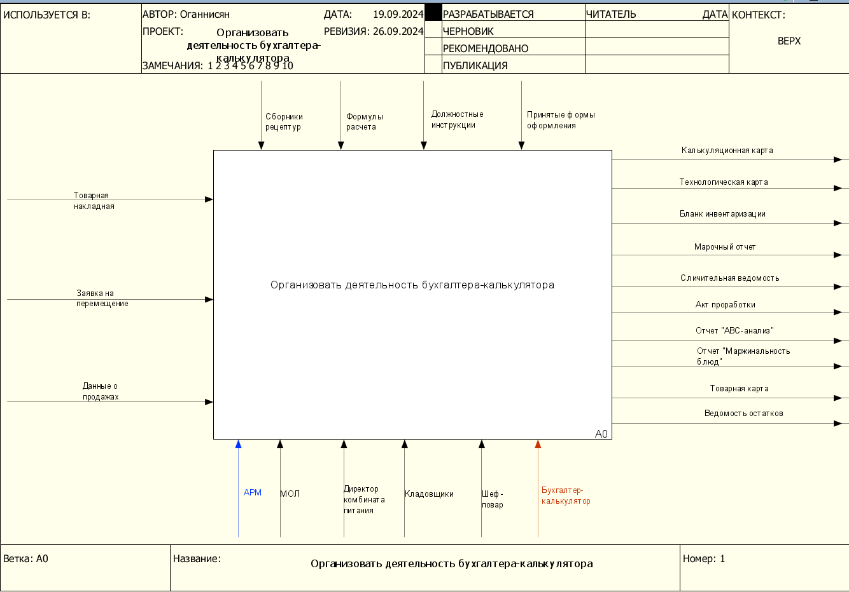
Рисунок 1 – Контекстная диаграмма задания
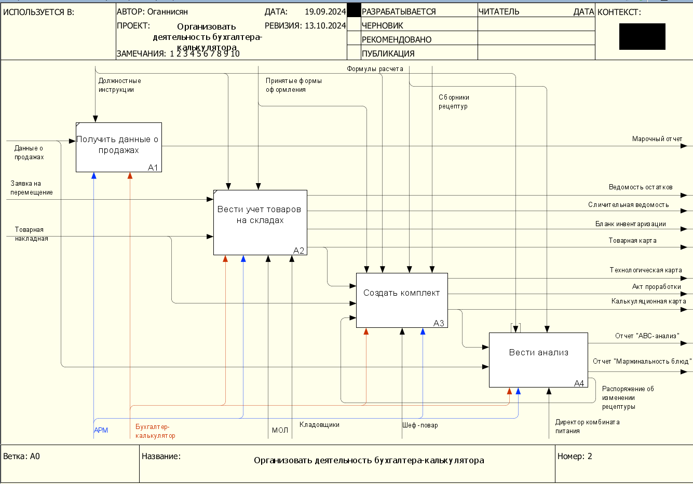
Рисунок 2 – Декомпозиция задания

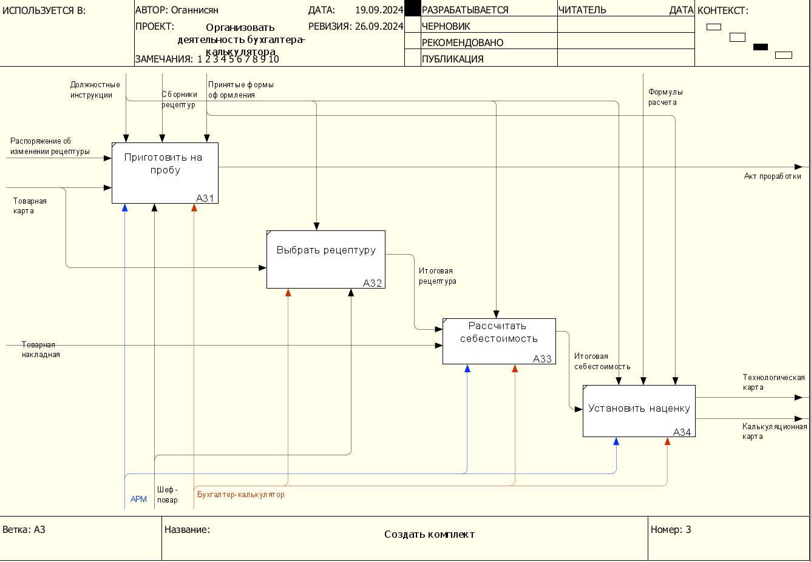
Рисунок 3 – Декомпозиция подпроцесса «Создать комплект»
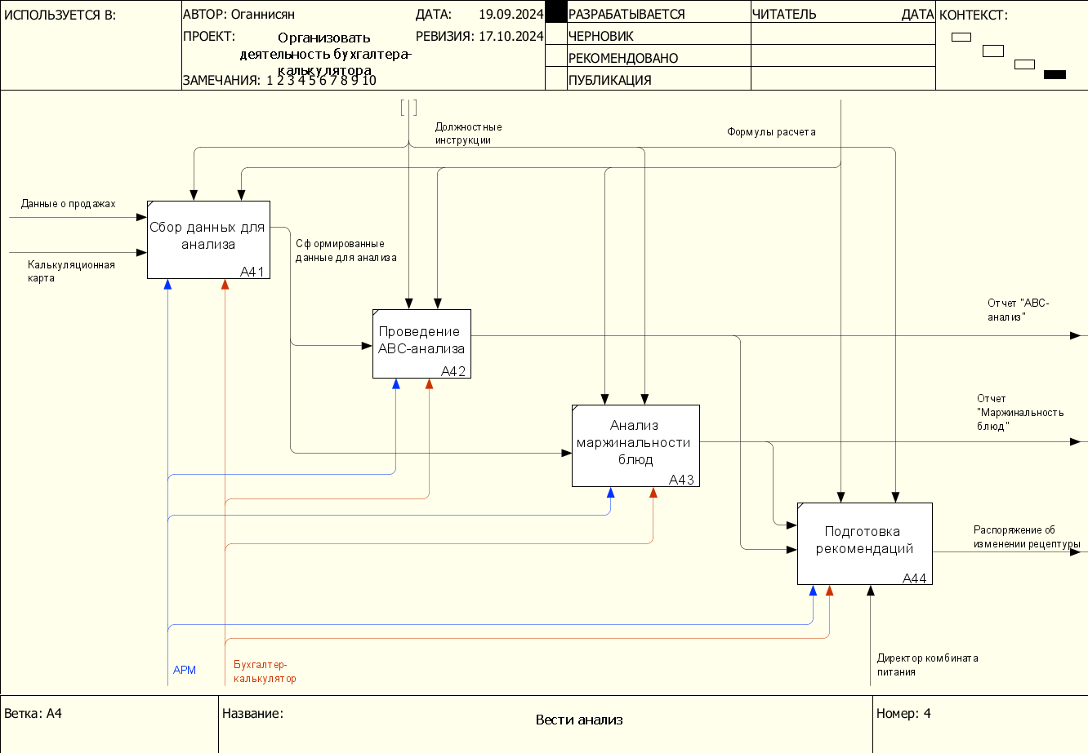
Рисунок 4 – Декомпозиция подпроцесса «Вести анализы»

Таблица 1 – Табличное описание бизнес-процесса «Организовать деятельность бухгалтера-калькулятора»
Название | Краткое описание | Исполнитель | Входы | Выходы
Организовать деятельность бухгалтера-калькулятора | Основной процесс организации работы бухгалтера-калькулятора | Бухгалтер-калькулятор | Должностные инструкции, формы, калькуляционные карты и др. | Калькуляционная карта, отчёты, ведомости
Получить данные о продажах | Получение информации о продажах для дальнейшего учета | Бухгалтер-калькулятор | Данные о продажах, заявка на перемещение | Данные для учета товаров
Вести учет товаров на складах | Учет и контроль остатков на складе | Кладовщики | Товарная накладная, формы оформления | Ведомость остатков, инвентаризация
Создать комплект | Создание комплекта блюд с расчётом себестоимости и наценки | Шеф-повар, бухгалтер-калькулятор | Рецептура, формы, данные о товарах | Калькуляционная карта, технологическая карта
Вести анализ | Анализ данных для формирования отчетов по маржинальности и ABC-анализу | Бухгалтер-калькулятор | Отчетные документы, данные о себестоимости | Отчёт 'АВС-анализ', отчёт 'Маржинальность блюд'

Таблица 2 – Табличное описание подпроцессов
Название | Краткое описание | Исполнитель | Входы | Выходы
Приготовить на пробу | Проработка изменённой рецептуры и оценка результата | Бухгалтер-калькулятор, Шеф-повар | Распоряжение об изменении рецептуры, Товарная карта | Акт проработки
Выбрать рецептуру | Окончательный выбор рецептуры на основе анализа | Бухгалтер-калькулятор, Шеф-повар | Товарная карта | Итоговая рецептура
Рассчитать себестоимость | Расчет стоимости готового продукта с учетом всех затрат | Бухгалтер-калькулятор | Товарная накладная, Итоговая рецептура | Итоговая себестоимость
Установить наценку | Определение цены на продукт с учетом себестоимости | Бухгалтер-калькулятор | Итоговая себестоимость | Технологическая карта, Калькуляционная карта

Продолжение таблицы 2 – Табличное описание подпроцессов
Название | Краткое описание | Исполнитель | Входы | Выходы
Сбор данных для анализа | Сбор и структурирование данных о продажах и калькуляционной карте | Бухгалтер-калькулятор, АРМ | Данные о продажах, Калькуляционная карта | Сформированные данные для анализа
Проведение АВС-анализа | Классификация продукции по объему продаж для выявления значимых товаров | Бухгалтер-калькулятор, АРМ | Сформированные данные для анализа | Отчет "АВС-анализ"
Анализ маржинальности блюд | Оценка рентабельности блюд на основе затрат и прибыли | Бухгалтер-калькулятор, АРМ | Сформированные данные для анализа | Отчет "Маржинальность блюд"
Подготовка рекомендаций | Формирование рекомендаций по изменению рецептуры или цен на основе анализов | Бухгалтер-калькулятор, Директор комбината питания | Отчеты "АВС-анализ", "Маржинальность блюд" | Распоряжение об изменении рецептуры

Список использованных источников и литературы
- Размещенное в СДО как «Моделирование бизнес-процессов_Лекция» исправленное и дополненное учебное пособие по «Моделированию бизнес-процессов» [Электронный ресурс]: учебное пособие / Ю.В.Кириллина, И.А.Семичастнов. — М.: РТУ МИРЭА
- Долганова О. И., Виноградова Е. В., Лобанова А. М. Моделированиебизнес-процессов [Электронный ресурс]: Учебник и практикум для вузов. - Москва: Юрайт, 2020. - 289 с – Режим доступа:
https://urait.ru/bcode/450550
- Каменнова М. С., Крохин В. В., Машков И. В. Моделирование бизнес-процессов. В 2 ч. Часть 1 [Электронный ресурс]: Учебник и практикум для вузов. - Москва: Юрайт, 2021. - 282 с – Режим доступа:
https://urait.ru/bcode/469152

